自动化测试报告模板

目 录

1 系统功能测试 3
1.1 系统功能及测试点 3
1.2测试用例设计 3
1.2.1用户登录自动化测试 3
1.2.1药品操作自动化测试 6
2 总体质量评估 10

- 系统功能测试

1.1 系统功能及测试点
King书城系统是由基于Java+mysql开发，除了具有网上书店必备的商品管理、支付管理、订单管理、会员管理、查询统计和多项商品促销功能，还具有完整的文章、图文、下载、单页、广告发布等网站内容管理功能。系统具有静态HTML生成、UTF-8多语言支持、可视化模版引擎等技术特点。

表1-1 功能及各测试点表
功能类别 | 功能名称 | 测试点描述
系统管理 | 系统用户管理 | 管理使用该系统的用户，主要功能包括用户查看、用户添加、用户修改、用户删除。
系统管理 | 图书权限管理 | 管理系统角色，主要功能包括图书查看、图书添加、图书修改、图书删除。
系统管理 | 图书购买管理 | 分级浏览区域图书、添加区域图书至购物车、支付购买，查看订单
系统管理 | 系统参数管理 | 管理系统中用到的基本参数，主要功能包括分类查看基本参数、按分类查询基本参数、添加基本参数、修改基本参数、删除基本参数。
系统管理 | 采集日志管理 | 管理采集程序采集数据时产生的采集日志；主要功能：查询、删除等。

1.2测试用例设计

1.2.1用户登录自动化测试
- 用例名称：测试用户登录操作。用户登录操作界面如下图1-1所示。

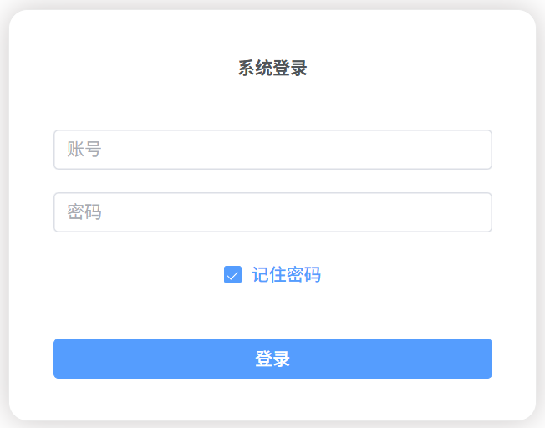
图1-1 登录界面
自动化测试关键代码：
public class LoginTest {
public static void main(String[] args) {
// 设置 ChromeDriver 路径
System.setProperty("webdriver.chrome.driver", "C:\\Users\\pc\\AppData\\Local\\Google\\Chrome\\Application\\chromedriver.exe");
//创建 Chrome 浏览器实例
WebDriver driver = new ChromeDriver();
//多组账号密码测试
String[][] accounts = {
{"root", "123"}, // 成功账号
{"wronguser", "wrongpass"} // 失败账号
};
for (String[] account : accounts) {
String username = account[0];
String password = account[1];
try {
// 打开登录页面
driver.get("http://localhost:8080/login"); // 替换为你的 Vue3 登录地址
WebDriverWait wait = new WebDriverWait(driver, 20);
// 等待页面加载完成
wait.until(webDriver -> ((JavascriptExecutor) webDriver)
.executeScript("return document.readyState").equals("complete"));
// 等待Vue3异步渲染输入框
WebElement usernameInput = wait.until(
ExpectedConditions.visibilityOfElementLocated(
By.xpath("//input[@placeholder='账号']"))
);
usernameInput.clear();
usernameInput.sendKeys(username);
WebElement passwordInput = wait.until(
ExpectedConditions.visibilityOfElementLocated(
By.xpath("//input[@placeholder='密码']"))
);
passwordInput.clear();
passwordInput.sendKeys(password);
// 点击登录按钮
WebElement loginButton = wait.until(
ExpectedConditions.elementToBeClickable(
By.xpath("//button[contains(@class,'el-button')]//span[text()='登录']"))
);
loginButton.click();
// 等待登录结果
Thread.sleep(1000);
// 判断登录成功或失败
if (driver.getCurrentUrl().contains("/home")) {
System.out.println(username + " 登录成功！");
// 截图
File screenshot = ((TakesScreenshot) driver).getScreenshotAs(OutputType.FILE);
FileUtils.copyFile(screenshot, new File(username + "_success.png"));
} else {
System.out.println(username + " 登录失败！");
// 捕获 Element Plus 提示消息
try {
WebElement errorMsg = wait.until(
ExpectedConditions.visibilityOfElementLocated(By.cssSelector(".el-message__content"))
);
System.out.println("错误提示: " + errorMsg.getText());
} catch (TimeoutException e) {
System.out.println("未检测到错误提示信息");
}
// 截图保存失败
File screenshot = ((TakesScreenshot) driver).getScreenshotAs(OutputType.FILE);
FileUtils.copyFile(screenshot, new File(username + "_fail.png"));
}
} catch (Exception e) {
e.printStackTrace();
}
}
// 关闭浏览器
driver.quit();
}
}
测试失败的截图如下图1-2所示。
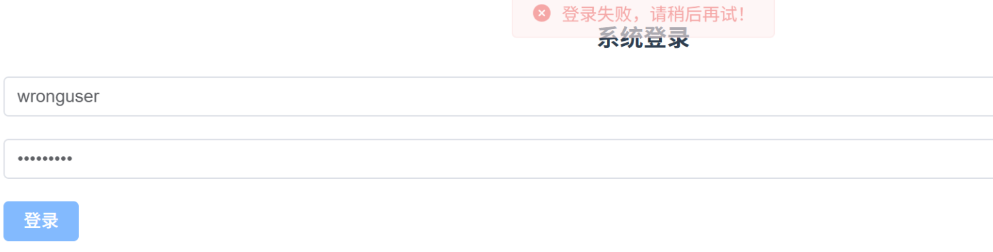
图1-2 系统测试失败

1.2.1药品操作自动化测试

实现药品增、删、改、查自动化测试的关键代码如下所示：
public class DrugManagementTest {
private static WebDriver driver;
private static WebDriverWait wait;
public static void main(String[] args) {
// 设置ChromeDriver路径
System.setProperty("webdriver.chrome.driver",
"C:\\Users\\pc\\AppData\\Local\\Google\\Chrome\\Application\\chromedriver.exe");
driver = new ChromeDriver();
wait = new WebDriverWait(driver, 20);
try {
driver.get("http://localhost:8080/drug");
Thread.sleep(1000); // 等待页面加载
// 添加药品
addDrug("999999", "测试药品", "500mg", "盒", "测试厂家", "2粒/次", "处方药", "50");
takeScreenshot("add_success");
// 修改药品
editFirstDrugName("修改后药品");
takeScreenshot("update_success");
// 删除药品
deleteFirstDrug();
takeScreenshot("delete_success");
} catch (Exception e) {
e.printStackTrace();
} finally {
driver.quit();
}
}
/** 添加药品方法 */
public static void addDrug(String code, String name, String format, String unit,
String manufacturer, String dosage, String type, String price) throws InterruptedException {
// 点击“新增药品”按钮
//1.wait是一个WebDriverWait对象，用来显式等待页面元素满足某个条件。
//until() 方法会不断轮询，直到条件满足或者超时。作用是等待按钮可以被点击，避免页面加载慢导致找不到元素或元素不可点击的异常
//2.ExpectedConditions是Selenium提供的一系列条件工具。elementToBeClickable条件会检查：
//元素是否存在于 DOM 中。元素是否可见,元素是否可点击
//3.找到页面上class包含el-button且文本包含 “新增药品” 的按钮
WebElement addButton = wait.until(ExpectedConditions.elementToBeClickable(
By.xpath("//button[contains(@class,'el-button') and contains(., '新增药品')]")
));
addButton.click();
Thread.sleep(1000);
//填写表单
//1.driver是WebDriver对象，代表整个浏览器实例
//2.findElement方法用来查找单个元素
//3.By.xpath(...) 表示通过XPath来定位元素
//4.//input：匹配页面上所有<input>标签
//5.[@placeholder='请输入药品编码']：筛选出placeholder属性值为"请输入药品编码”"的输入框
driver.findElement(By.xpath("//input[@placeholder='请输入药品编码']")).sendKeys(code);
driver.findElement(By.xpath("//input[@placeholder='请输入药品名称']")).sendKeys(name);
driver.findElement(By.xpath("//input[@placeholder='请输入规格']")).sendKeys(format);
driver.findElement(By.xpath("//input[@placeholder='请输入单位']")).sendKeys(unit);
driver.findElement(By.xpath("//input[@placeholder='请输入厂家']")).sendKeys(manufacturer);
driver.findElement(By.xpath("//input[@placeholder='请输入剂量']")).sendKeys(dosage);
driver.findElement(By.xpath("//input[@placeholder='请输入类型']")).sendKeys(type);
driver.findElement(By.xpath("//input[@placeholder='请输入价格']")).sendKeys(price);
// 提交
driver.findElement(By.xpath("//span[text()='确定']/parent::button")).click();
Thread.sleep(1000);
System.out.println("药品添加成功：" + name);
}
/** 修改第一行药品名称 */
public static void editFirstDrugName(String newName) throws InterruptedException {
// 点击第一行“修改”按钮
WebElement firstEditBtn = wait.until(ExpectedConditions.elementToBeClickable(
By.cssSelector(".el-table__body-wrapper tbody tr:first-child td:last-child button:nth-child(1)")
));
firstEditBtn.click();
// 修改药品名称
WebElement editNameInput = wait.until(ExpectedConditions.visibilityOfElementLocated(
By.xpath("//input[@placeholder='请输入药品名称']")
));
editNameInput.clear();
editNameInput.sendKeys(newName);
System.out.println("药品名称已修改为：" + newName);
// 点击弹窗“确定”按钮提交修改
WebElement confirmBtn = wait.until(ExpectedConditions.elementToBeClickable(
By.xpath("//span[text()='确定']/parent::button")
));
confirmBtn.click();
// 等待弹窗关闭
wait.until(ExpectedConditions.invisibilityOf(editNameInput));
}
/** 删除第一行药品 */
public static void deleteFirstDrug() {
// 点击第一行“删除”按钮
WebElement firstDeleteBtn = wait.until(ExpectedConditions.elementToBeClickable(
By.cssSelector(".el-table__body-wrapper tbody tr:first-child td:last-child button:nth-child(2)")
));
firstDeleteBtn.click();
System.out.println("第一行药品删除成功");
}
/** 截图方法 */
public static void takeScreenshot(String actionName) {
try {
File screenshotDir = new File("screenshots");
if (!screenshotDir.exists()) screenshotDir.mkdir();
String timestamp = new SimpleDateFormat("yyyyMMdd_HHmmss").format(new Date());
File src = ((TakesScreenshot) driver).getScreenshotAs(OutputType.FILE);
File dest = new File(screenshotDir, actionName + "_" + timestamp + ".png");
org.apache.commons.io.FileUtils.copyFile(src, dest);
System.out.println("截图已保存：" + dest.getAbsolutePath());
} catch (IOException e) {
e.printStackTrace();
}
}
}

新增测试成功的界面如下图1-3所示。
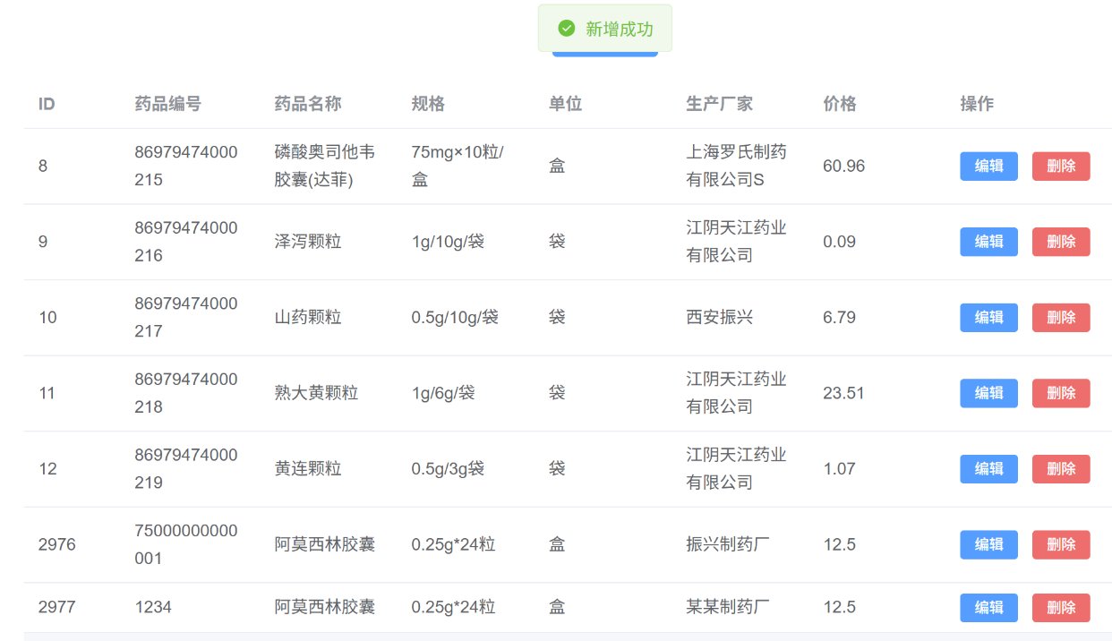
图1-3 药品新增成功的测试界面

修改测试成功的界面如下图1-4所示。
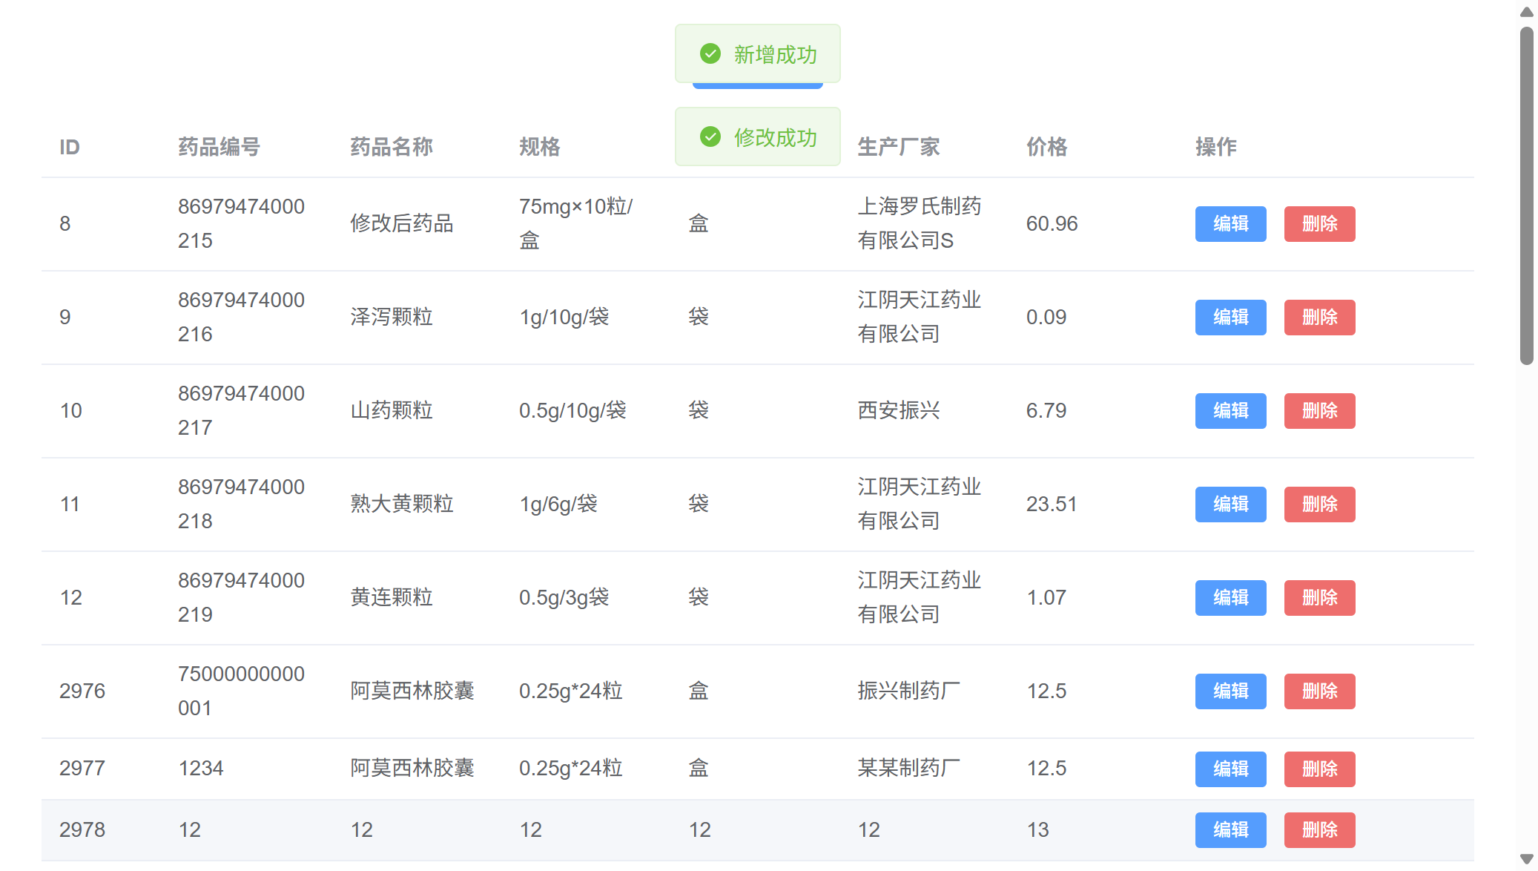
图1-4 药品修改成功的测试界面

（补充完整系统的其他功能的自动化测试）

2 总体质量评估
本系统采用自动化测试的总体质量评估如表2-1所示。

表2-1总体质量评估准则
质量特征 | 项目质量标准
正确性 | 书城系统符合相关法律法规
可靠性 | 书城系统操作简单快捷
效率 | 书城系统运行速度快
完整性 | 书城系统包含用户界面与管理员界面

